**机器人遥控器设计方案**

目录

1. 主要功能需求 2

1.1. 指标要求 2

1.2. 功能要求 2

2. 总体设计 2

2.1. 手持机 3

2.2. 接收机 3

3. 硬件设计 3

3.1. 手持机 3

3.2. 接收机 13

4. 软件设计 13

4.1. 手持机 13

4.2. 接收机 15

## 主要功能需求

根据用户需求设计一款无线遥控器（含手持机和接收机），用于机器人远程遥控遥测，具有轻便可靠、低功耗、高抗扰、单手可操作等特点。

### 指标要求

1. 无线通信距离：≥500米（空旷条件下）
2. 通讯频率：433Mhz

### **功能要求**

1. 接收器与机器人采用RS485通信，波特率默认115200（38400,19200,9600可选）、8数据位、1停止位、无校验，接收机作为485从设备；
2. 遥控器应实现参数1~参数10的选择、手动/自动切换、反向/正向切换、起弧、停弧、增幅、减幅、加速、减速、左移、右移功能；实现2套组合功能，组合1包括电压、电流的增大和减小、退枪和进枪、送丝功能；组合2包括摆速、左停、右停的增大和减小、检气功能；
3. 显示正常/故障状态、停止/启动状态、WPS序号、焊接电压、焊接速度、送丝速度、焊接电流、左停时间、右停时间、摆动速度、摆动幅度。

## **总体设计**

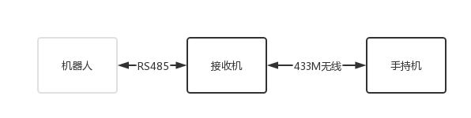

遥控器由手持机和接收机组成，手持机实现状态显示和应答指令，接收机实现手持机与机器人按RS485进行通信，手持机与接收机采用433M无线协议进行通信。

### **手持机**

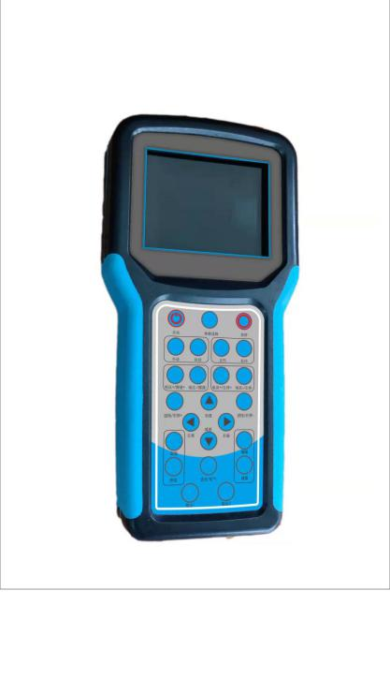

手持机HMI采用一块屏幕和按钮面板，内部由屏幕模块、功能电路板、核心板、按钮模块、433M无线通信模块组成。

### **接收机**

接收机由功能电路板、核心板和433M无线通信模块组成。

## **硬件设计**

### **手持机**

#### **屏幕模块**

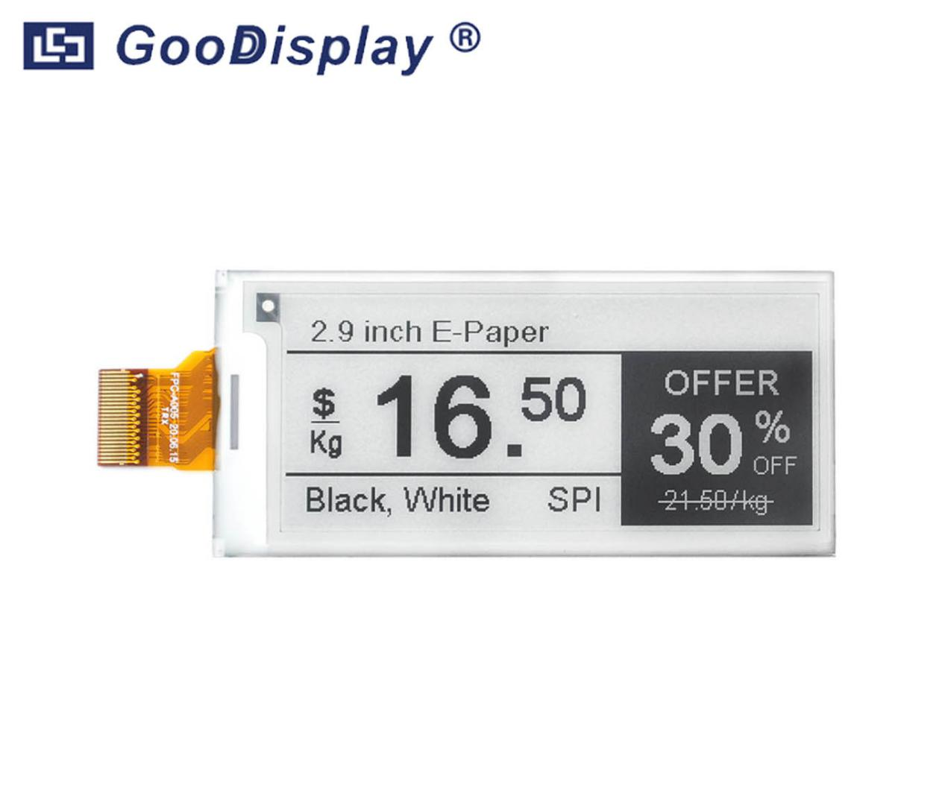

屏幕模块选用2.9寸电子墨水屏，分辨率为296x128，通过SPI接口进行通信，带有嵌入式控制器（COG封装）和片上存储的波形，支持4灰阶，支持局部刷新，它的IC芯片是SSD1680。

电子墨水屏技术参数如下表：

|  |  |
| --- | --- |
| 产品型号 | GDEY029T94 |
| 尺寸 | 2.9寸 |
| 类型 | 图形点阵 |
| IC | SSD1680 |
| 分辨率 | 296x128 |
| 外形尺寸(mm) | 79x36.7x1.2 |
| 视域尺寸(mm) | 66.896x29.056 |
| 点间距(mm) | 0.227x0.226 |
| 工作温度 | 0℃~50℃ |
| 储存温度 | -25℃~70℃ |
| 连接器 | 24 Pin FPC |
| 最大灰度 | 4 |
| 接口 | SPI |
| 全刷时间(s) | 3 |
| 局刷时间(s) | 0.3 |
| 功耗(mW) | 9 |
| 待机功耗(mW) | 0.003 |

电子墨水屏外形尺寸如下图：

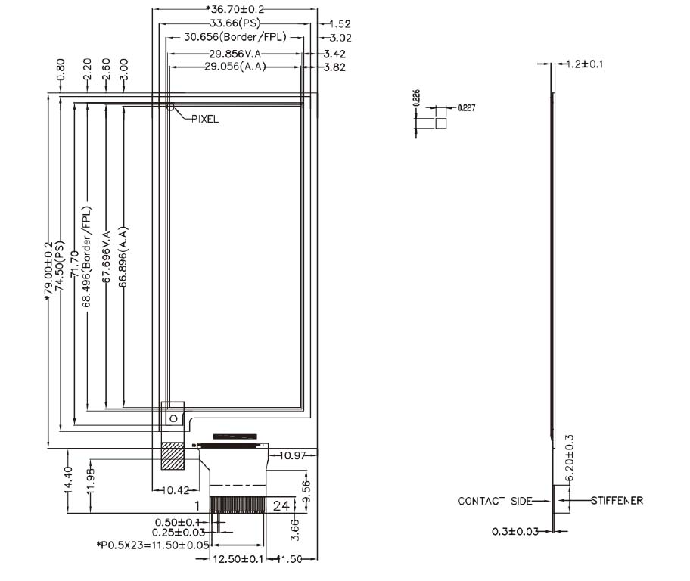

#### **433M无线通信模块**

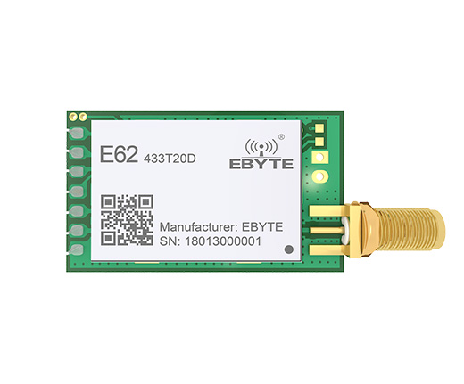

选用一款“全双工”点对点（非广播）高速传输的433M无线模块，型号E62-433T20D。 模块在接收数据的同时可以发送数据，无需等待接收完成。模块具有跳频扩频功能（FHSS），收发双方会根据跳频算法自动在多至50个频点中同步跳变（用户可自定义跳频数量和序列），大大提高抗干扰性。

E62-433T20D技术参数如下表：

|  |  |  |
| --- | --- | --- |
| 射频参数 | 参数值 | 备注 |
| 工作频段 | 425~450.5 MHz | 出厂默认 433MHz |
| 发射功率 | 10~20 dBm | 出厂默认 20dBm（约100mW） |
| 接收灵敏度 | -106 dBm | 空速 64kbps |
| 空中速率 | 16k~128kbps | 出厂默认 64kbps |
| 实测距离 | 1000米 | 晴朗空旷环境，最大功率，天线增益5dBi，高度2m，空速64kbps |

|  |  |  |
| --- | --- | --- |
| 硬件参数 | 参数值 | 备注 |
| 尺寸大小 | 21 * 36 mm | 不含SMA |
| 天线形式 | SMA-K |  |
| 通信接口 | UART串口 | 波特率支持2400、4800、9600、19200，出厂默认9600 |
| 封装方式 | 直插 |  |
| 缓存容量 | 512字节 | 内部自动根据时分逻辑分包 |

|  |  |  |  |  |  |
| --- | --- | --- | --- | --- | --- |
| 电气参数 | 最小值 | 典型值 | 最大值 | 单位 | 条件 |
| 电源电压 | 3.3 | 5.0 | 5.2 | V |  |
| 通信电平 | 2.5 | 3.3 | 3.6 | V |  |
| 发射电流 | 96 | 104 | 114 | mA | 20dBm（100mW） |
| 接收电流 | 30 | 33 | 36 | mA |  |
| 休眠电流 | 3 | 4 | 5 | μA |  |
| 工作温度 | -40 | 20 | +85 | ℃ |  |
| 工作湿度 | 10 | 60 | 90 | % |  |
| 储存温度 | -40 | 20 | +125 | ℃ |  |

E62-433T20D外形尺寸如下图：

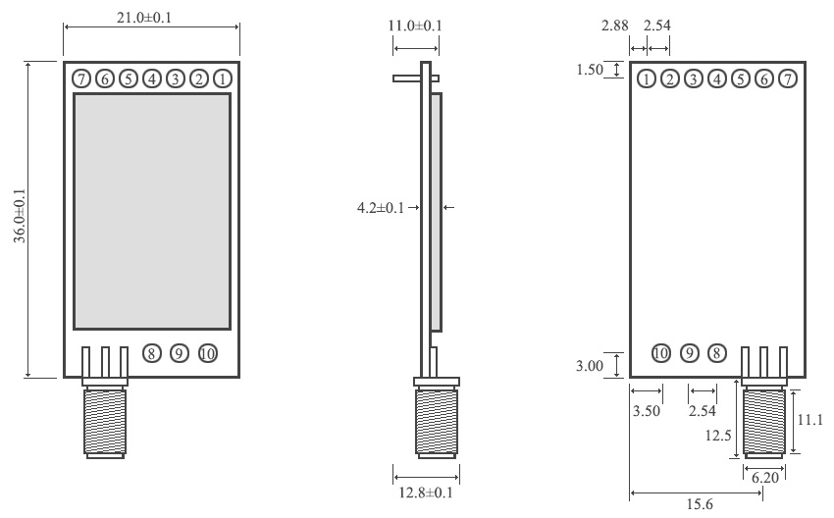

#### **射频天线**

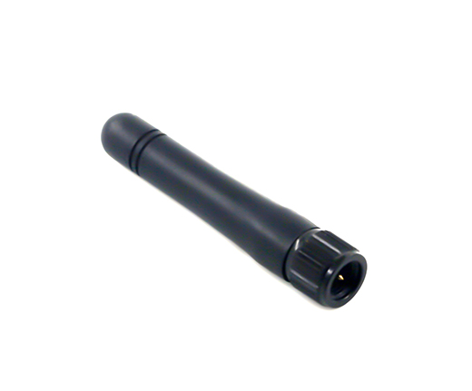

射频天线选用胶棒天线TX433-JZ-5，技术参数如下表：

|  |  |
| --- | --- |
| 参数 | 值 |
| 天线型号 | TX433-JZ-5 |
| 规格尺寸 | 9.0*50mm |
| 平均重量 | 6±1g |
| 形状特性 | 超短直式 |
| 外观颜色 | 黑色 |
| 外壳材料 | TPEE |
| 天线接口 | SMA-J(内螺纹内针) |
| 频率范围 | 410-450MHz |
| 最大增益 | 2.0dBi |
| 驻波比 | ≤1.5 |
| 功率容量 | 10W |
| 输入阻抗 | 50Ω |
| 极化形式 | 垂直极化 |
| 辐射方向 | 全向 |

TX433-JZ-5外形尺寸如图：

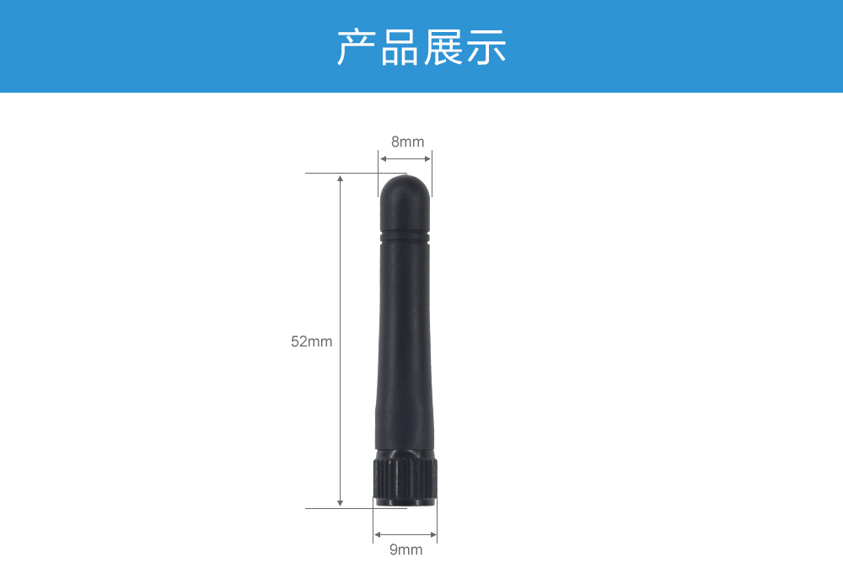

#### **按钮**

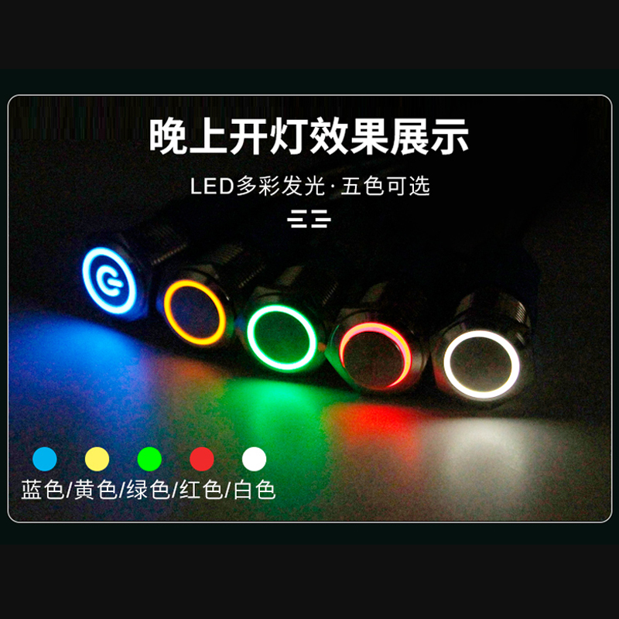

按钮选用12MM超短金属自复式按钮和12MM自锁式按钮，自复式按钮尺寸如下图：

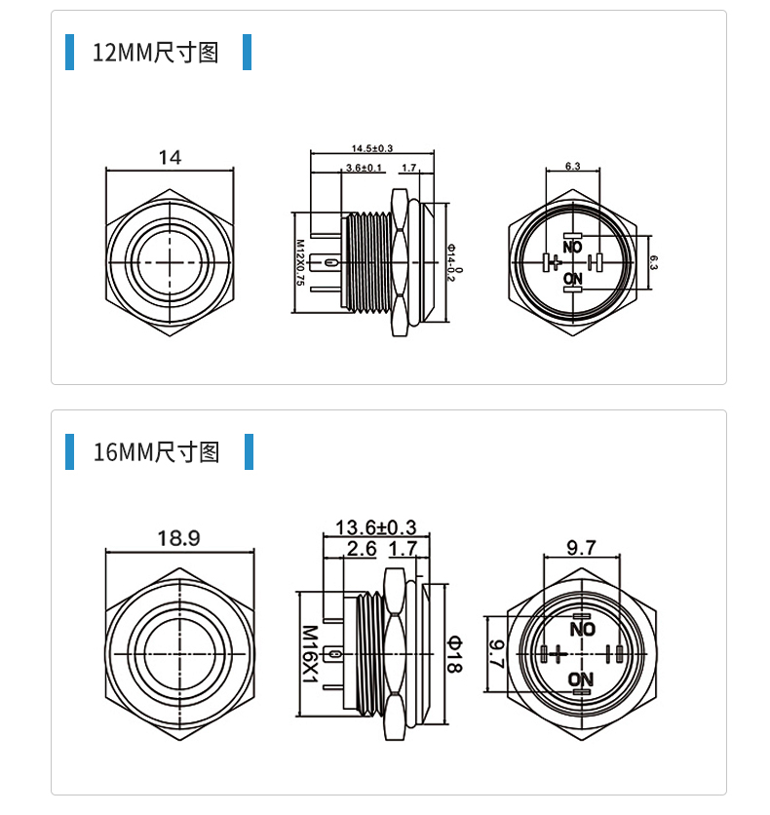

自锁式按钮尺寸如下图：

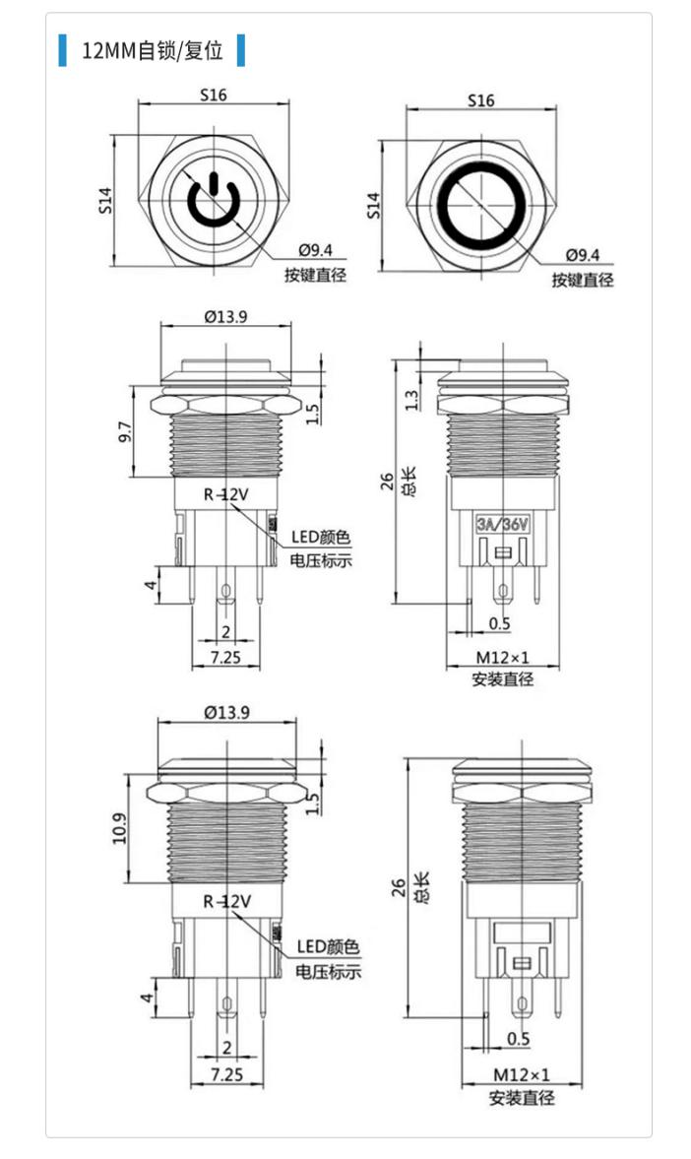

#### **旋钮**

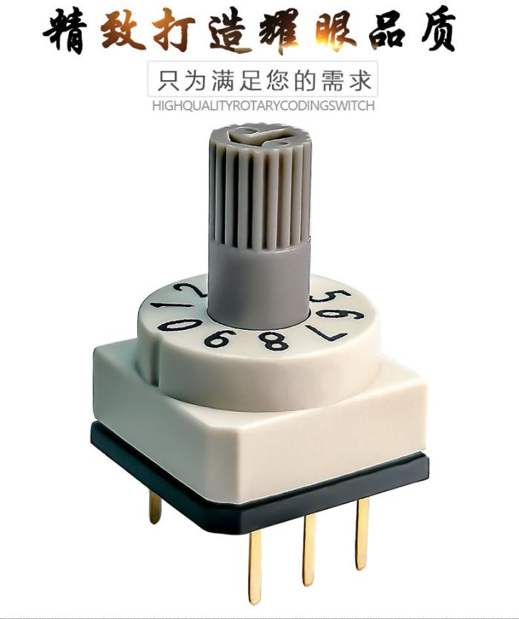

10挡参数选择按钮选用10档位8421数字旋转拨码开关，旋转拨码开关参数如图：

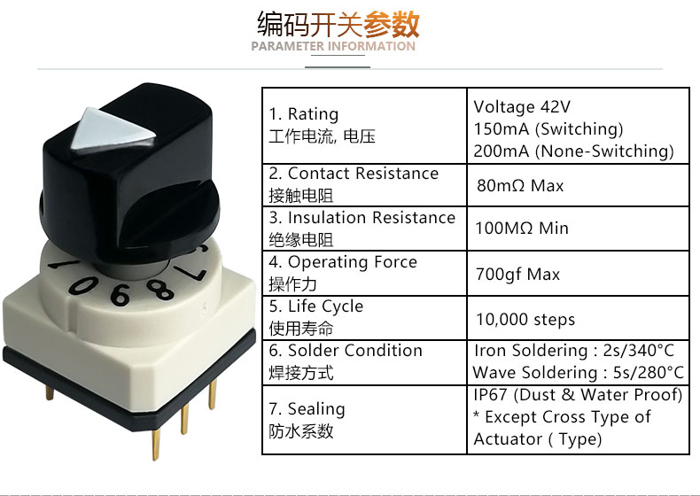

旋转拨码开关外形尺寸如图：

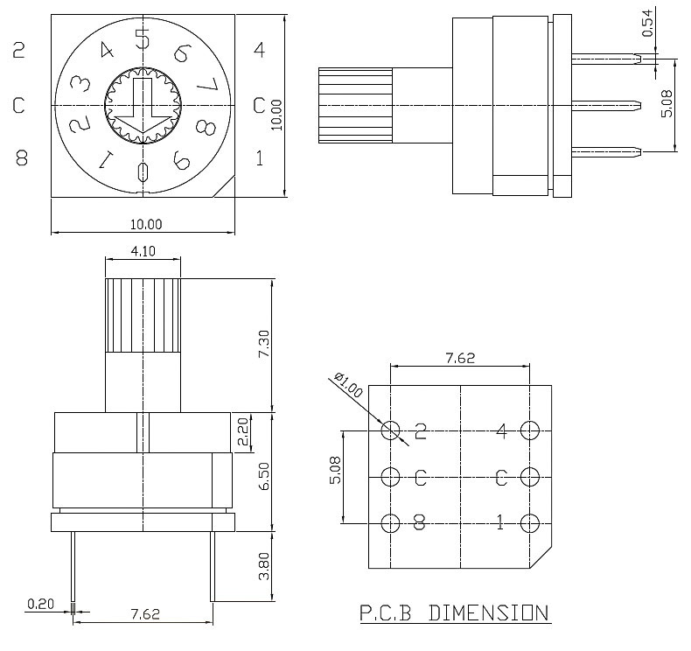

#### **核心板**

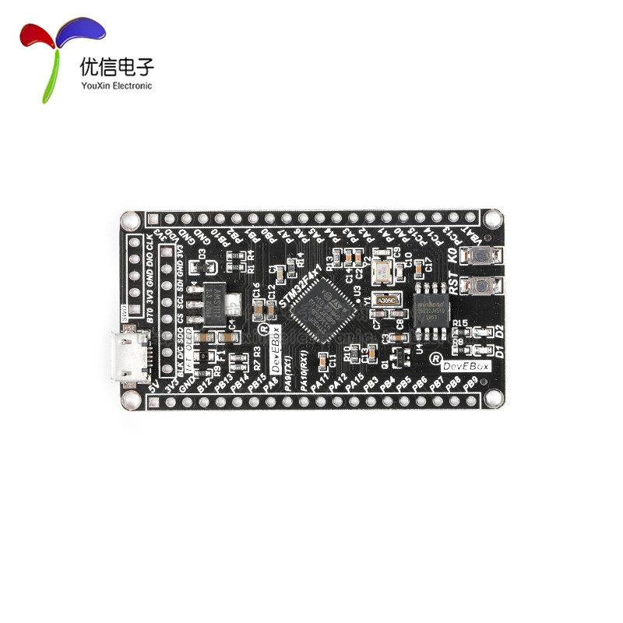

核心板选用STM32F411CCU6系统板，STM32F411微控制器属于STM32 Dynamic Efficiency™系列。这些器件为高性能F4系列的入门产品，提供了动态功耗（运行模式）和处理性能之间的最佳平衡，同时在3 x 3 mm的小封装内集成了大量的增值特性。STM32F411 MCU可运行于工作频率100 MHz、支持浮点运算单元的Cortex®-M4内核，在运行和停机模式下实现出色的低功耗性能。STM32F411为新型、大量数据获取模式（BAM），为数据处理进行了功耗优化，将Dynamic Efficiency提升到了一个新的水平。此BAM可通过通信外设交换大量数据，同时器件的其它部分（包括CPU）可处于省电模式。

STM32F411资源如下：

* 3路USART，速度高达12.5 Mbit/s，
* 5路SPI（I2S多路传输），速度高达50 Mbit/s，
* 3个I²C，高达1Mbps
* 所有封装都带1个SDIO，时钟高达48MHz，
* 1个USB 2.0 OTG（全速），
* 2个全双工I²S，最高32-bit/192KHz，
* 3个单工I²S，最高32-bit/192KHz，
* 速度高达2.4 MSPS的12位ADC，
* 11个定时器，频率高达100 MHz的16和32位定时器

STM32F411CCU6系统板尺寸如图：

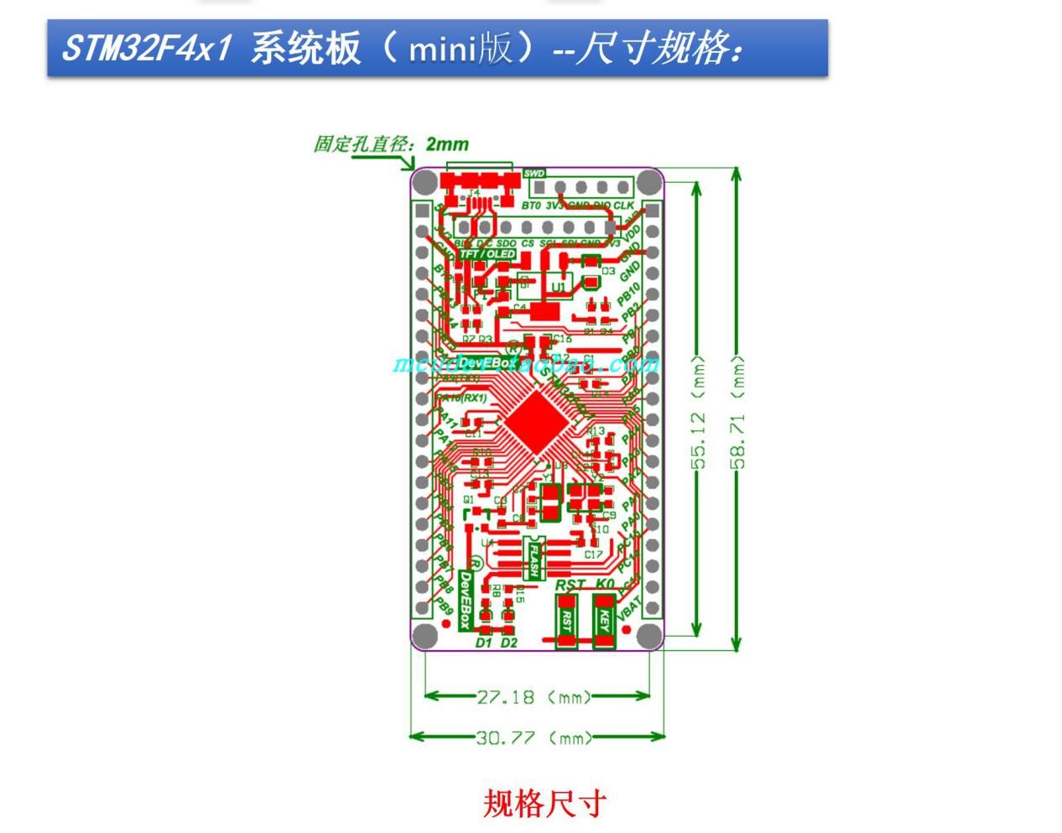

#### **电源管理**

电池选用聚合物锂电池模块，其电源管理电路原理图：

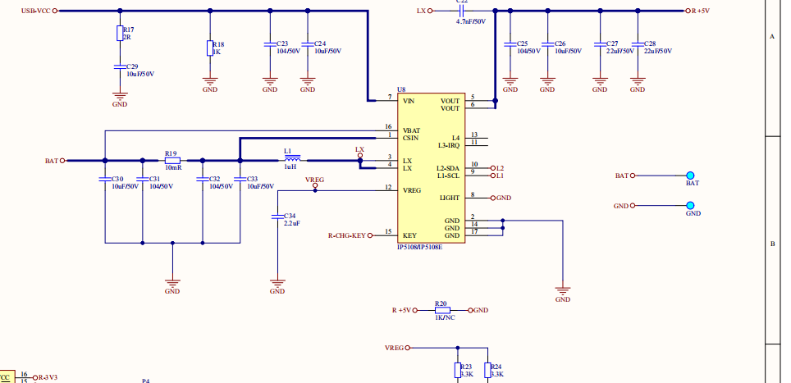

### **接收机**

接收机无线通信模块选用E62-433T20D无线模块，天线选用TX433-JZ-5胶棒天线，核心板选用STM32F411CCU6系统板。

## **软件设计**

### **手持机**

#### **按钮设计**

当手持机软件检测到按钮被按下时，认为有效并置对应有效位为1，按键类型及复用关系如表：

|  |  |  |  |
| --- | --- | --- | --- |
| 序号 | 名称 | 按钮类型 | 是否复用 |
|  | 急停 | 自复式 | 否 |
|  | 手动/自动 | 自锁式 | 否 |
|  | 正向/反向 | 自锁式 | 否 |
|  | 电压+/摆速+ | 自复式 | 是 |
|  | 电压-/摆速- | 自复式 | 是 |
|  | 电流+/左停+ | 自复式 | 是 |
|  | 电流-/左停- | 自复式 | 是 |
|  | 退枪/右停+ | 自复式 | 是 |
|  | 进枪/右停- | 自复式 | 是 |
|  | 加速 | 自复式 | 否 |
|  | 减速 | 自复式 | 否 |
|  | 左移 | 自复式 | 否 |
|  | 右移 | 自复式 | 否 |
|  | 起弧 | 自复式 | 否 |
|  | 停弧 | 自复式 | 否 |
|  | 送丝/检气 | 自复式 | 是 |
|  | 增幅 | 自复式 | 否 |
|  | 减幅 | 自复式 | 否 |
|  | 组合1/组合2 | 自锁式 | 否 |

其中组合1、2关系如表：

|  |  |  |
| --- | --- | --- |
| 序号 | 组合1 | 组合2 |
|  | 电压+ | 摆速+ |
|  | 电压- | 摆速- |
|  | 电流+ | 左停+ |
|  | 电流- | 左停- |
|  | 退枪 | 右停+ |
|  | 进枪 | 右停- |
|  | 送丝 | 检气 |

#### **旋钮设计**

手持机软件采集旋钮绝对位置信息，根据真值表解析出1-10档编码，真值表如图：

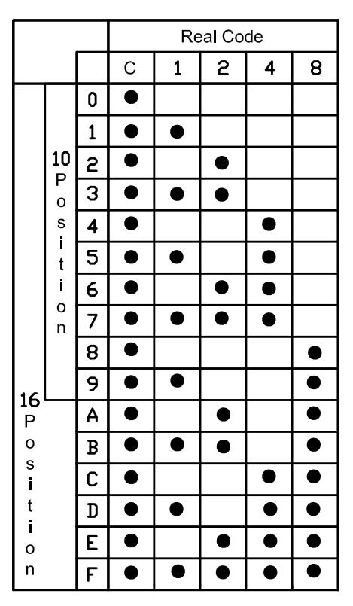

### **接收机**

遥控器接收机与机器人之间通信方式为RS485通信，机器人为主机，接收机为从机。主机以20Hz周期问询从机，从机收到问询帧后返回应答帧。

问询帧如表：

|  |  |  |  |  |  |
| --- | --- | --- | --- | --- | --- |
| 字节 | 名称 | 数据类型 | 精度 | 单位 | 备注 |
|  | 帧头1 | Uint8 | - | - | 0x01 |
|  | 帧头2 | Uint8 | - | - | 0x10 |
|  | -- | Uint8 | - | - | Bit7~3：1-有效 |
| 正常/故障 | Bit2：0-正常、1-故障 |
| 停止/启动状态 | Bit1：0-停止、1-启动 |
| 显示页面 | Bit0：0-显第1页、1-显第2页 |
|  | WPS序号 | Uint8 | - | - | 1-99 |
|  | 焊接电压 | Int16 | 0.1 |  | -99.9~99.9 |
|  |
|  | 焊接速度 | Uint16 | 1 |  | 0~9999 |
|  |
|  | 送丝速度 | Uint16 | 0.1 |  | 0~999.9 |
|  |
|  | 焊接电流 | Uint16 | 0.1 |  | 0~999.9 |
|  |
|  | 左停时间 | Uint8 | 0.1 |  | 0~9.9 |
|  | 右停时间 | Uint8 | 0.1 |  | 0~9.9 |
|  | 摆动速度 | Uint16 | 0.1 |  | 0~99.9 |
|  |
|  | 摆动幅度 | Uint16 | 0.1 |  | 0~99.9 |
|  |
|  | Crc1 | Uint8 | - | - |  |
|  | Crc2 | Uint8 | - | - |  |

应答帧如表：

|  |  |  |  |  |  |
| --- | --- | --- | --- | --- | --- |
| 字节 | 名称 | 数据类型 | 精度 | 单位 | 备注 |
|  | 帧头1 | Uint8 | - | - | 0x01 |
|  | 帧头2 | Uint8 | - | - | 0x10 |
|  | 参数选择 | Uint8 | - | - | Bit7~2对应参数6~1：1-有效 |
| - | Bit1：1-有效 |
| 急停 | Bit0：1-有效 |
|  | 电流-/左停- | Uint8 | - | - | Bit7：1-有效 |
| 电流+/左停+ | Bit6：1-有效 |
| 电压-/摆速- | Bit5：1-有效 |
| 电压+/摆速+ | Bit4：1-有效 |
| 参数选择 | Bit3~0对应参数10~7：1-有效 |
|  | 组合1 | Uint8 | - | - | Bit7：1-有效 |
| 组合2 | Bit6：1-有效 |
| 反向 | Bit5：1-有效 |
| 正向 | Bit4：1-有效 |
| 手动 | Bit3：1-有效 |
| 自动 | Bit2：1-有效 |
| 退枪-/右停- | Bit1：1-有效 |
| 退枪+/右停+ | Bit0：1-有效 |
|  | 增幅 | Uint8 | - | - | Bit7：1-有效 |
| 送丝/检气 | Bit6：1-有效 |
| 停弧 | Bit5：1-有效 |
| 起弧 | Bit4：1-有效 |
| 减速 | Bit3：1-有效 |
| 右移 | Bit2：1-有效 |
| 左移 | Bit1：1-有效 |
| 加速 | Bit0：1-有效 |
|  | -- | Uint8 | - | - | Bit7~1：1-有效 |
| 减幅 | Bit0：1-有效 |
|  | 数据5 | Uint8 | - | - | 1-有效 |
|  | Crc1 | Uint8 | - | - |  |
|  | Crc2 | Uint8 | - | - |  |